ACTIVITAT AVALUABLE AC1
Mòdul: M0612- Desenvolupament web en entorn client
U1 – Fonaments de JavaScript
Professor: Albert Guardiola
Data límit d’entrega: 23/09/2026 23:59
Mètode d’entrega: Per mitjà del Clickedu de l’assignatura.
Instruccions: S’ha d’entregar un únic document amb el nom: MP0616-U1-AC1-Nom_Alumne.js
Avaluació de la tasca: La nota serà la del control posterior que es realitzarà a classe.

Resultats de l’aprenentatge:
RA1, RA2, RA3, RA4

AC1 -Blindatge d'una aplicació JavaScript

Cas d’ús professional: Gestor de pressupostos de serveis
Rebeu una aplicació JavaScript ja desenvolupada per calcular pressupostos d'un servei professional.
L'aplicació permet:
- Introduir hores de servei.
- Introduir un preu/hora.
- Aplicar un descompte.
- Escollir un tipus de client.
- Calcular impostos.
- Aplicar una tarifa mínima.
- Mostrar el resultat.
- Consultar informació de compatibilitat i configuració.
- Treballar amb valors procedents del DOM.
El problema: l'aplicació funciona en alguns casos, però presenta comportaments incorrectes quan l'usuari introdueix determinats valors.
L'objectiu no és reescriure-la, sinó analitzar el codi existent, detectar els problemes, consultar documentació i anar-lo blindant progressivament, aplicant bones pràctiques d'enginyeria de programari i consultant recursos oficials del sector.

1. Context Professional i Filosofia del "Blindatge"
En entorns de desenvolupament professional (e-commerce, aplicacions financeres, panells de gestió business2business), la diferència entre un codi que "funciona en el cas ideal" i un codi preparat per a producció (Enterprise Ready) rau en la seva capacitat de resiliència. Un error sintàctic, una reassignació no controlada o una coerció implícita de tipus no només pot trencar la interfície d'usuari (UI), sinó que pot generar pèrdues econòmiques directes, bretxes de seguretat o problemes de compliment legal i fiscal.
Les aplicacions JavaScript modernes han de ser defensives: han de preveure entrades mal formades de l'usuari, comportaments asíncrons inesperats, col·lisions en l'àrea d'execució i diferències entre entorns o navegadors. L'objectiu d'aquesta pràctica és agafar una aplicació amb múltiples fallades de disseny i sotmetre-la a un procés intensiu de diagnòstic, comprovació pràctica i refactorització per "blindar-la" completament.

2. Instruccions Generals de Treball
- Analitza el codi de partida proporcionat al fitxer/annex adjunt.
- Completa cada un dels exercicis proposats seguint la seqüència: Diagnòstic → Comprovació Pràctica → Consulta de Recursos → Refactorització.
- Executa les proves pràctiques a la consola de desenvolupador del navegador (F12 / Ctrl+Shift+I) per verificar el comportament erroni abans d'aplicar la solució.
- Utilitza exclusivament la documentació oficial (MDN Web Docs) i plataformes de compatibilitat (Can I Use) per fonamentar les teves respostes teòriques.

Bloc 1: Execució Segura, Declaració de Variables i Àmbits d'Execució

Temari cobert: Mode Estricte ('use strict'), variables globals accidentals, let vs const vs var, àmbit de bloc (block scope) vs àmbit de funció (function scope), i hoisting.

Exercici 1.1: Mode Estricte i Contaminació de l'Àmbit Global
- Diagnòstic de l'error: A la funció getFormData(), l'assignació de la variable hours es realitza sense cap paraula clau de declaració (var, let o const). En mode no estricte, JavaScript crea automàticament una variable global assignada a l'objecte global (window al navegador o globalThis en entorns moderns/Node.js).
- Com ho pots comprovar? (Prova pràctica):
  - Carrega l'aplicació al navegador i obre la consola de desenvolupador (F12).
  - Executa manualment des de la consola la funció getFormData().
  - Escriu a la consola window.hours o globalThis.hours. Observa com retorna el valor de l'input en lloc de undefined. La variable s'ha convertit en una propietat global no desitjada.
- Context professional: En aplicacions complexes amb mòduls o llibreries de tercers (eines d'analítica, píxels de publicitat, xats de suport), les variables globals accidentals provoquen "bugs fantasma" per col·lisió de noms, on un script sobrescriu les dades de l'altre.
- Tasca pràctica:
  - Insereix la directiva 'use strict'; a la primera línia del fitxer JavaScript.
  - Torna a executar getFormData() i verifica que la consola llança un Uncaught
ReferenceError: hours is not defined.
  - Cerca a MDN Web Docs (Strict mode) quines altres accions prohibeix el mode estricte.
  - Declara la variable hours utilitzant scoping de bloc (const o let).

Exercici 4.2: Anàlisi de Compatibilitat de Navegadors (Browser Compatibility)
- Diagnòstic de l'error: Característiques modernes com globalThis o l'operador ?? (introduïts a ECMAScript 2020) poden fallar si l'aplicació s'executa en navegadors antics o entorns legacy.
- Com ho pots comprovar? (Prova pràctica):
    - Accedeix a Can I Use (caniuse.com).
    - Cerca el nivell de suport per a Nullish coalescing operator i globalThis.
    - Comprova quines versions de navegadors quedarien excloses si s'executa el codi directament sense cap procés de construcció.
- Tasca pràctica:
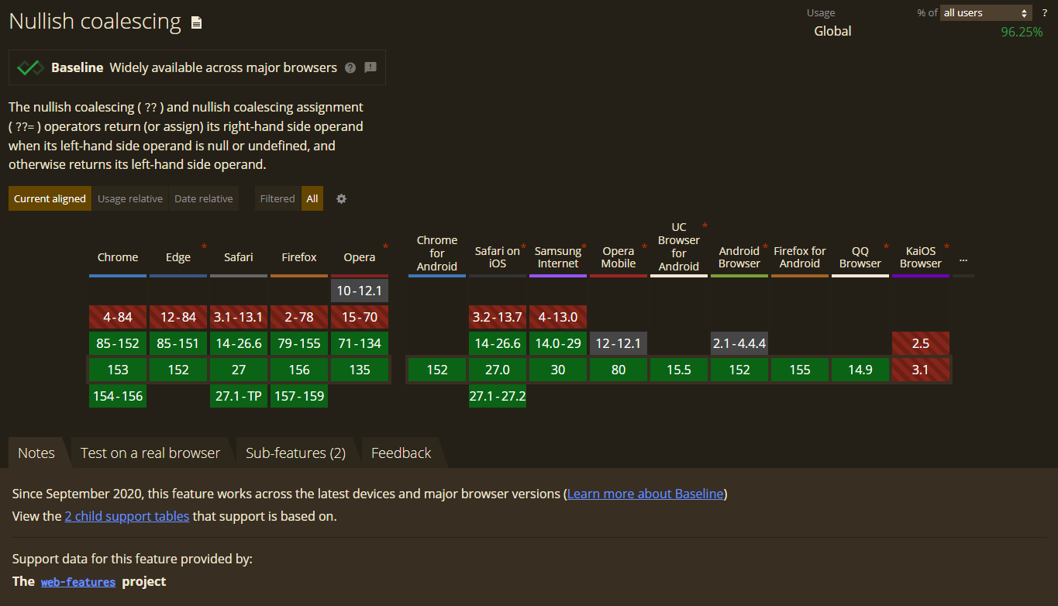
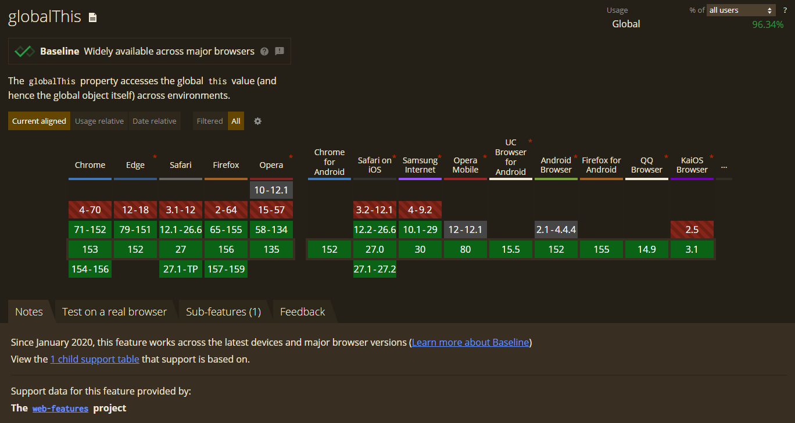
1. Documenta breument quines eines (transpiladors com Babel, o polyfills) s'utilitzen en entorns industrials per garantir la compatibilitat amb navegadors antics.
Nullish coalescing operator (??): Té un suport global del 96,25%.
Funciona a partir de les versions Chrome 85, Edge 85, Firefox 79 i Safari/iOS 14.
Però sense el procés de transpilation, totes les versions anteriors a aquestes i navegadors com a Internet Explorer queden exclosos i fallaran en executar el codi.
GlobalThis: Té un suport global del 96,34%.
Funciona a partir de les versions Chrome 71, Firefox 65, Safari / iOS 12.1 i Edge 79. Totes les versions anteriors a aquestes, així com Internet Explorer, no en tenen suport i requeriran un polyfill per funcionar.

